
臺灣雲林地方法院檢察署新聞稿
發稿日期：102年06月28日
連 絡 人：高郅崴 觀護人
連絡電話：05-6334991#758、0982-289791
雲檢辦理社會勞動與義務勞務機構訓練研習活動

活動地點：雲林地檢署法治教育中心
活動時間：102年06月28日（星期五）上午10時~12時

鑑於機構安全與機密維護二者具有密不可分之關聯性，若機密維護得宜則機構安全自然可得確保，避免弊端之滋生以順遂業務的推行，因此雲林地檢署於102年6月28日召開「102年度第2季義務勞務暨社會勞動執行機構訓練研習會」，商請職司機關安全與機密維護的政風室林威助科員向與會的各社會勞動、義務勞務機構業務承辦人員分享其有關安全維護對策推行暨保密機制建構之寶貴實務經驗，期使日後各社會勞動、義務勞務機構就落實安全及確保私密能兼籌並顧。
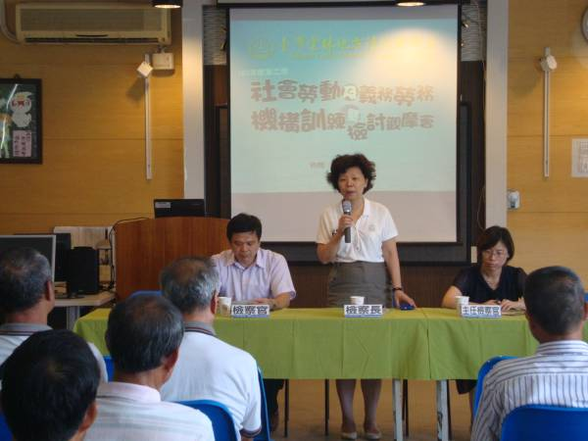
本日與會的各社會勞動、義務勞務機構業務承辦人員亦於會中踴躍與政風室林威助科員雙向交流研討如何在實際執行社會勞動、義務勞務制度時擇取最妥宜的維護安全與機密策略，並得出宜派專人監督管理社會勞動人或義務勞務被告之勞動登錄簿冊並妥置於外人無法窺視、拿取的處所以防個人資料外洩，同時也應謹慎收置機構內危險之器物暨隨時注意社會勞動人或義務勞務被告勞動情緒避免產生危安情境等結論，相信經過今日的腦力激盪後定能使各社會勞動、義務勞務機構徹底落實安全情境的營造與機密隱私的維護。

